UNIVERSIDAD CATÓLICA SANTO DOMINGO
UCSD
Facultad de Ciencia y Tecnología

Tema
Examen I.

Materia
Análisis de Sistemas Orientados a Objetos I.

Profesor:
Jaime Eduardo Paez.

Estudiantes:
Angel Antonio Duval Meran - 20240485
Cristopher Agustin Rijo Gonzalez - 20240525
Ws - 20240484

Santo Domingo, D. N.

EXAMEN I — ANÁLISIS DE SISTEMAS
Sistema de Administración de Reportes Médicos para la Clínica Medumed
Empresa: Clínica Medumed
Entrevistado: Dr. Orlandy Duval Rosado
Cargo: Especialista a cargo del área de Sonografía General y Vascular

1. Levantamiento Preliminar de Información
El presente trabajo tiene como finalidad realizar el levantamiento de información del sistema de administración de reportes médicos de la Clínica Medumed, con el propósito de analizar cómo funciona actualmente el manejo de los historiales y reportes clínicos, y proponer mejoras que garanticen su almacenamiento, organización y consulta de manera centralizada, segura y eficiente.
Nombre: Clínica Medumed.
Sector: Salud / Servicios médicos.
La Clínica Medumed se dedica a brindar servicios de atención médica integral a sus pacientes. Como parte fundamental de sus operaciones diarias, la institución gestiona un volumen considerable de información crítica que incluye datos personales, registros de consultas, diagnósticos clínicos, planes de tratamiento y reportes médicos especializados. Esta primera aproximación permitió identificar que la información se maneja de forma fragmentada entre las distintas áreas clínicas, lo que motivó un levantamiento más detallado del proceso.

2. Levantamiento Detallado del Proceso
A partir de la observación directa y las conversaciones sostenidas con el personal de la clínica, se identificó que el proceso actual de gestión de reportes médicos funciona de la siguiente manera: cuando un paciente recibe una consulta o un estudio (por ejemplo, una sonografía), el especialista a cargo redacta el reporte correspondiente. Dependiendo del área, ese reporte se archiva como documento físico o se guarda en un archivo digital independiente, sin conexión con el resto del historial del paciente.
Cuando el paciente regresa a consulta o se necesita revisar su historial, el personal debe realizar una búsqueda manual en los expedientes de las distintas áreas, ya que no existe un lugar único donde se centralice toda la información médica de una persona. Esto provoca que, en ocasiones, la información no se localice a tiempo, quede incompleta, o deba reunirse manualmente desde varios departamentos, retrasando la atención al paciente.
Cada especialista es responsable únicamente de sus propios reportes dentro de su área; no existe una figura que centralice ni supervise el conjunto completo de la información médica de la clínica, y no se realiza una revisión periódica formal de los expedientes.

3. Entrevistas, Encuestas y Cuestionarios
Para conocer cómo funciona el sistema actual se realizó una entrevista directa con el Dr. Orlandy Duval Rosado, especialista a cargo del área de Sonografía General y Vascular de la Clínica Medumed.
Preguntas realizadas durante el levantamiento:
1. Manejo actual de los reportes médicos
Pregunta: Para comenzar, me gustaría que me explique un poco cómo manejan ustedes la creación y el almacenamiento de los reportes médicos de los pacientes. ¿Qué proceso siguen cuando un paciente recibe una consulta o un diagnóstico?
Respuesta (Dr. Orlandy Duval Rosado):
Cuando un paciente es atendido, el médico o especialista redacta el reporte correspondiente, ya sea una consulta, un diagnóstico o un estudio, como en mi caso los informes de sonografía. Ese reporte se guarda de forma individual, y dependiendo del área, a veces queda en un documento físico y otras veces en un archivo digital que no siempre está conectado con el resto del historial del paciente.
2. Registro y actualización de historiales
Pregunta: ¿Y cuando se necesita actualizar o consultar el historial de un paciente, cómo se hace esa búsqueda?
Respuesta (Dr. Orlandy Duval Rosado):
La búsqueda se hace revisando manualmente los expedientes o preguntando en las diferentes áreas si tienen algo guardado sobre ese paciente. No existe un solo lugar donde se pueda consultar todo el historial médico de una persona, por lo que a veces hay que reunir información de varios departamentos.
3. Responsabilidad de la gestión de reportes
Pregunta: Dentro de la clínica, ¿quién es la persona encargada de supervisar o controlar el manejo de los reportes médicos?
Respuesta (Dr. Orlandy Duval Rosado):
Cada especialista es responsable de sus propios reportes dentro de su área. En mi caso, yo administro los informes de sonografía general y vascular. No hay una sola persona que centralice toda la información de reportes médicos de la clínica.
4. Revisión periódica de historiales
Pregunta: ¿Cada cuánto tiempo se realiza una revisión de los expedientes para verificar que la información esté completa y organizada?
Respuesta (Dr. Orlandy Duval Rosado):
No existe una revisión periódica formal. Cada área revisa sus propios archivos cuando lo considera necesario, generalmente cuando un paciente regresa a consulta o cuando se necesita un reporte anterior para comparar resultados.
5. Problemas que se presentan
Pregunta: Durante el manejo diario de los reportes, ¿qué tipo de problemas suelen encontrar?
Respuesta (Dr. Orlandy Duval Rosado):
A veces se pierden reportes físicos o quedan archivados en el lugar equivocado. También ocurre que un paciente llega y no encontramos rápidamente su historial porque está disperso entre distintas áreas o en formatos distintos, lo que retrasa la atención.
6. Sistema que utilizan actualmente
Pregunta: ¿El sistema o los métodos que utilizan actualmente les permiten generar información organizada para consultar el historial completo de un paciente?
Respuesta (Dr. Orlandy Duval Rosado):
No contamos con un sistema integrado. Cada área maneja sus reportes de forma independiente, ya sea en documentos digitales sueltos o en papel, por lo que no existe una fuente única donde se pueda ver todo el historial médico de un paciente de manera centralizada.
7. Detección de inconsistencias en los reportes
Pregunta: Cuando hay información incompleta o inconsistente en el historial de un paciente, ¿cómo se dan cuenta?
Respuesta (Dr. Orlandy Duval Rosado):
Normalmente se detecta cuando el paciente regresa a consulta y se busca un reporte anterior que no aparece completo, o que fue archivado en un lugar distinto. Ahí es cuando notamos que falta información o que está fragmentada.
8. Funcionamiento actual del registro
Pregunta: En términos generales, ¿cómo describiría el proceso actual para crear y consultar los reportes médicos?
Respuesta (Dr. Orlandy Duval Rosado):
La creación de reportes se hace de forma manual o en archivos digitales independientes según el área. La consulta se hace revisando esos mismos archivos o preguntando directamente en el departamento correspondiente, ya que no hay una base de datos centralizada.
9. Problemas del proceso actual
Pregunta: Desde su experiencia, ¿qué dificultades han tenido con la forma en que se gestionan los reportes actualmente?
Respuesta (Dr. Orlandy Duval Rosado):
La principal dificultad es la fragmentación de la información. Al no estar todo integrado, se pierde tiempo buscando reportes, existe el riesgo de que se traspapelen documentos físicos, y no hay una manera fácil de controlar quién accede a la información de cada paciente.
10. Información necesaria para la dirección médica
Pregunta: Para tomar decisiones dentro de la clínica, ¿qué tipo de información es la más importante que necesita la dirección médica?
Respuesta (Dr. Orlandy Duval Rosado):
Es fundamental poder acceder rápidamente al historial completo del paciente: sus consultas anteriores, diagnósticos y reportes de estudios. Esa información es la base para dar un seguimiento adecuado y tomar decisiones clínicas seguras.
11. Posibles mejoras tecnológicas
Pregunta: Pensando en mejorar el proceso actual, ¿qué tipo de herramientas tecnológicas cree que podrían ayudar a tener un mejor control de los reportes médicos?
Respuesta (Dr. Orlandy Duval Rosado):
Sería de mucha ayuda contar con un sistema centralizado donde cada área pueda registrar sus reportes y que todos queden vinculados al historial del paciente, con acceso controlado según el rol de cada usuario, para tener la información completa, segura y disponible en el momento en que se necesite.

4. Descripción del Sistema Actual
Actualmente la Clínica Medumed no cuenta con un sistema informático integrado para la administración de reportes médicos. El manejo de la información se realiza mediante una combinación de documentos físicos y archivos digitales independientes, gestionados de forma separada por cada área o especialista (por ejemplo, el área de Sonografía General y Vascular maneja sus propios informes sin conexión directa con otras áreas clínicas). Cada especialista redacta y conserva sus propios reportes, sin que exista una base de datos central ni un repositorio único donde se consolide el historial completo de un paciente.
Perspectiva de la dirección / gerencia
Desde la dirección de la clínica se asume que el proceso funciona de manera adecuada, ya que cada área es responsable de administrar y resguardar su propia información, y las facturas, consultas y reportes quedan documentados en algún lugar. Bajo esta visión, el hecho de que cada especialista controle sus propios registros se percibe como una forma de organización suficiente, sin que se identifique formalmente la ausencia de un repositorio centralizado como un problema urgente.
Perspectiva de los empleados
El personal operativo, incluyendo a los especialistas, reporta una realidad distinta a la percibida por la gerencia: en la práctica, cada área termina trabajando de forma aislada, sin mecanismos ni tiempo asignado para verificar que los reportes estén completos o correctamente archivados. Cuando se necesita el historial de un paciente atendido en otra área, se debe recurrir a la búsqueda manual y a la colaboración informal entre compañeros, lo cual depende de la disponibilidad y buena voluntad del personal, no de un proceso formalmente establecido. Los propios empleados identifican esta fragmentación como una fuente constante de pérdida de tiempo y de riesgo de extravío de información.
Percepción de los pacientes
Del lado del paciente, la fragmentación del proceso se traduce en insatisfacción: en ocasiones deben esperar más tiempo del necesario mientras el personal reúne su historial desde distintas áreas, o deben repetir información médica que ya habían proporcionado en consultas anteriores porque el reporte correspondiente no se localiza a tiempo. Esta percepción de lentitud y de tener que "empezar de cero" en cada visita contrasta con la visión más optimista que maneja la gerencia sobre el funcionamiento actual del proceso, y evidencia una brecha entre cómo se cree que opera el sistema y cómo lo experimentan realmente quienes lo usan a diario.
La consulta del historial depende de la memoria y disponibilidad del personal, así como de la revisión manual de archivos físicos o carpetas digitales dispersas. No hay reportes automáticos, filtros de búsqueda ni indicadores que permitan a la dirección médica obtener una visión consolidada de la información de los pacientes, y no existen mecanismos formales de respaldo, control de acceso por roles, ni auditoría de los cambios realizados sobre los documentos.

5. Gráfico de Procesos del Sistema Actual
El siguiente diagrama de procesos (por carriles o "swimlanes") representa la secuencia real del proceso de negocio actual, mostrando qué actividad realiza cada actor —Paciente, Especialista/Médico y Área Administrativa— y en qué momento se entrega la información de uno a otro. A diferencia de un diagrama de flujo lógico, aquí el foco está en el orden cronológico del trabajo y en los puntos donde ocurre la fragmentación de la información entre áreas:
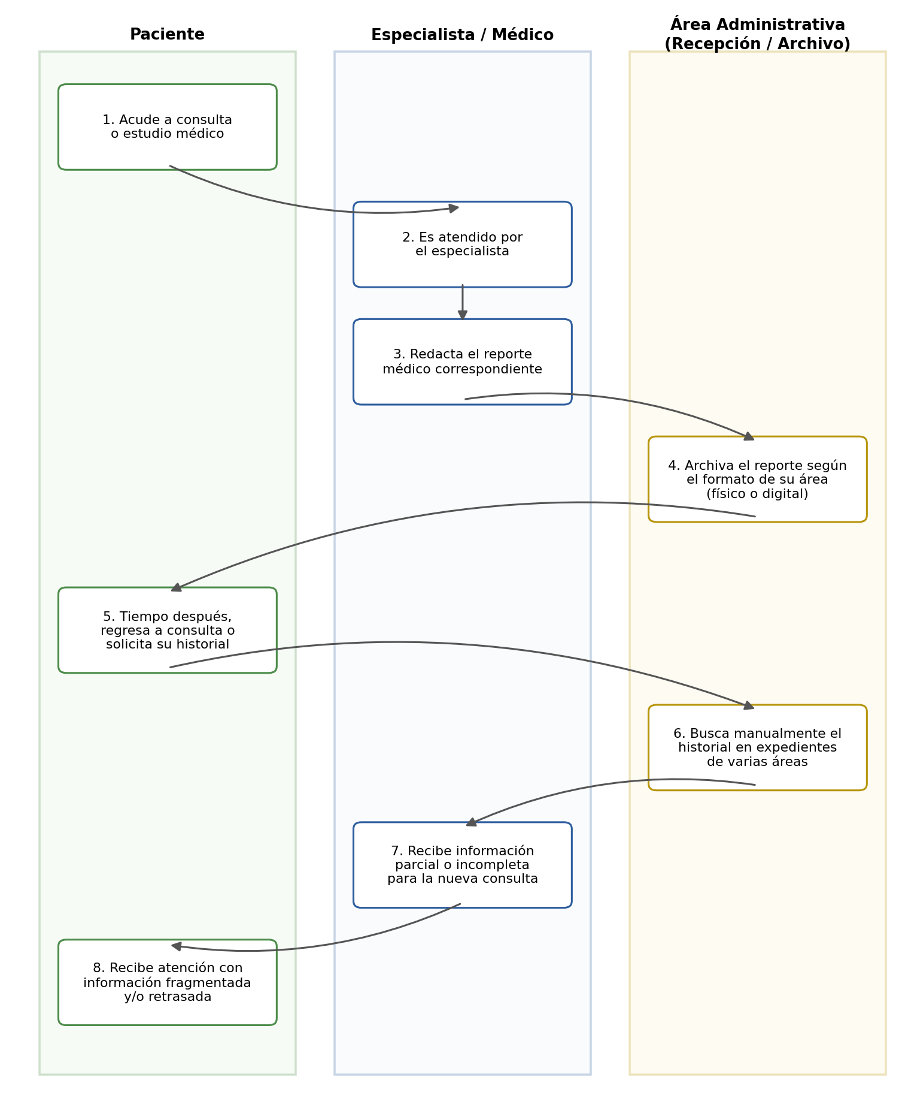
Figura 1. Diagrama de procesos (por carriles) del sistema actual de gestión de reportes médicos en Medumed.

6. Identificación de Amenazas y Debilidades
Debilidades del proceso actual
- Fragmentación de la información: cada área conserva sus reportes de forma aislada, sin un historial único por paciente.
- Dependencia de documentos físicos, susceptibles a extravío, deterioro o mal archivo.
- Ausencia de una base de datos centralizada que vincule todos los reportes de un mismo paciente.
- No existe un control de acceso basado en roles, lo que expone la información a accesos no autorizados.
- Falta de trazabilidad: no se registra quién crea, modifica o consulta un reporte.
- No hay revisiones periódicas formales que detecten inconsistencias en los expedientes.
Amenazas asociadas
- Pérdida o extravío irreversible de información clínica archivada únicamente en papel.
- Retrasos en la atención al paciente por no disponer del historial completo a tiempo.
- Riesgo de decisiones clínicas basadas en información incompleta o desactualizada.
- Acceso indebido a información sensible de pacientes al no existir permisos diferenciados por rol.
- Incumplimiento de buenas prácticas de confidencialidad y seguridad de datos médicos.

7. Requerimientos Funcionales y No Funcionales
Requerimientos Funcionales (RF)
- RF1. El sistema debe permitir registrar los datos personales y antecedentes generales de los pacientes.
- RF2. El sistema debe permitir crear, almacenar y editar reportes médicos detallados por paciente.
- RF3. El sistema debe permitir consultar el historial completo de un paciente desde un solo lugar.
- RF4. El sistema debe ofrecer búsqueda avanzada de reportes por paciente, rango de fechas o especialidad médica.
- RF5. El sistema debe permitir la edición controlada de información médica existente.
- RF6. El sistema debe gestionar usuarios y asignar permisos según el rol (médico, administrativo, recepcionista).
- RF7. El sistema debe registrar de forma básica las actividades realizadas sobre cada reporte, para fines de auditoría.
- RF8. El sistema debe requerir autenticación de usuario antes de permitir el acceso a la información.
Requerimientos No Funcionales (RNF)
- RNF1. Seguridad: la información de los pacientes debe almacenarse de forma segura y con acceso restringido por rol.
- RNF2. Disponibilidad: el sistema debe estar disponible para el personal autorizado durante el horario de operación de la clínica.
- RNF3. Usabilidad: la interfaz debe ser sencilla e intuitiva para personal médico y administrativo sin conocimientos técnicos avanzados.
- RNF4. Confiabilidad: el sistema debe garantizar la integridad de la información almacenada, evitando pérdida de datos.
- RNF5. Escalabilidad: el sistema debe poder soportar el crecimiento en el volumen de pacientes y reportes sin degradar su rendimiento.
- RNF6. Confidencialidad: la información clínica debe protegerse conforme a buenas prácticas de manejo de datos sensibles.

8. Modelado de Procesos (Casos de Uso)
A partir de los requerimientos funcionales identificados, se definieron los siguientes actores y casos de uso principales del sistema:
- Médico / Especialista: crea, actualiza y consulta reportes médicos; realiza búsquedas avanzadas; se autentica en el sistema.
- Recepcionista: registra pacientes, consulta el historial y se autentica en el sistema.
- Administrativo: gestiona usuarios y permisos, audita cambios, consulta el historial y se autentica en el sistema.
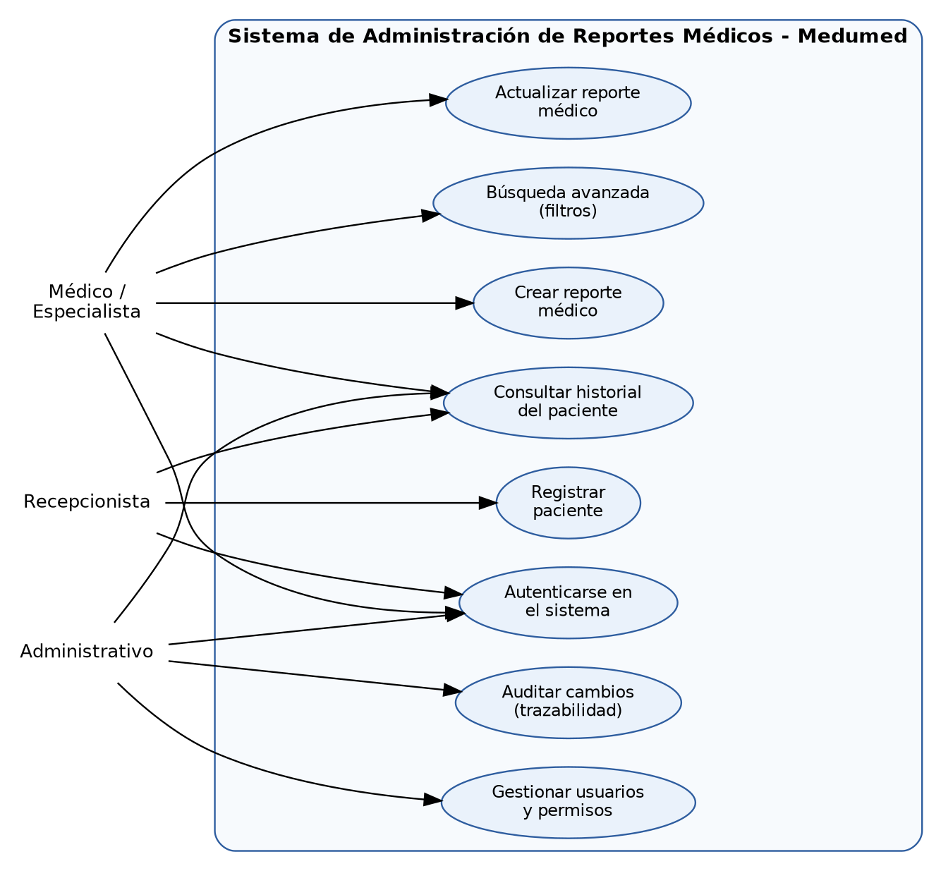
Figura 2. Diagrama de casos de uso del Sistema de Administración de Reportes Médicos.

9. Consolidación y Presentación del Examen I
El presente documento consolida el levantamiento preliminar y detallado de la información, las entrevistas realizadas, la descripción y el gráfico de procesos del sistema actual, la identificación de amenazas y debilidades, los requerimientos funcionales y no funcionales, y el modelado de procesos mediante casos de uso, correspondientes al Sistema de Administración de Reportes Médicos para la Clínica Medumed. Con esta información se cuenta con una base completa para avanzar hacia el diseño de la solución tecnológica propuesta.

